**Статический анализатор:**

В качестве статического анализатора использовался плагин PVS-Studio и программу Cppcheck. Анализатор показал четыре ошибки (Рисунок 1).

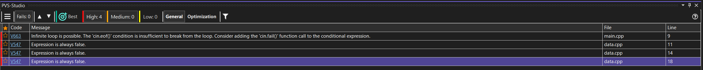

1. Ошибки PSV-Studio

На Рисунке 2 код до исправления ошибок «Expression is always false.».

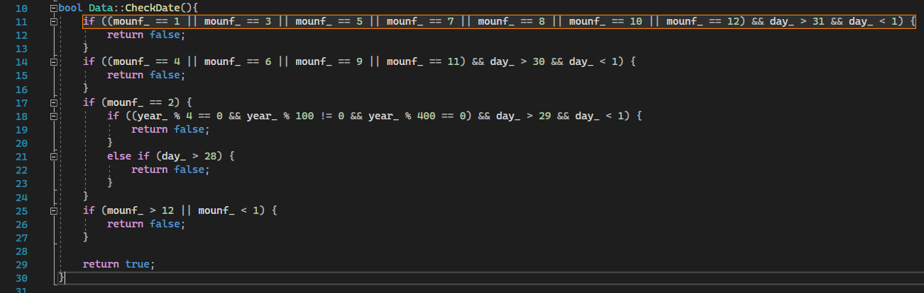

1. Код до исправления

На рисунке 3 код после исправления (было удалено лишнее условие).

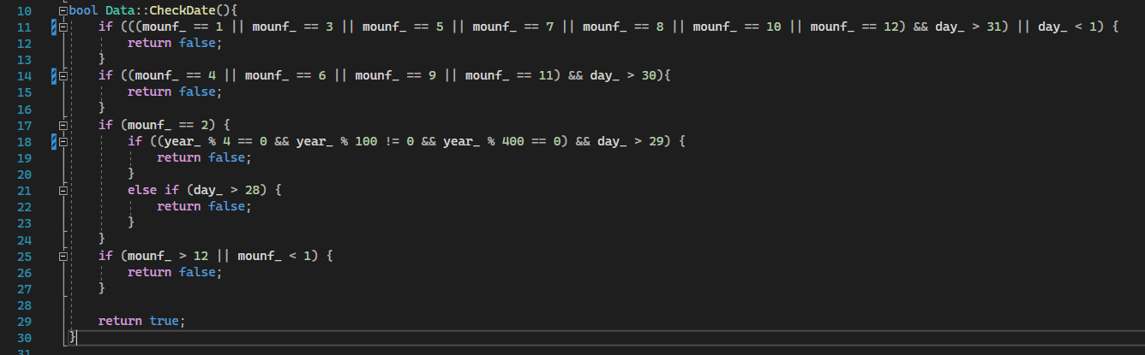

1. Код после исправления

На Рисунке 4 код до исправления ошибки «Infinity loop…».

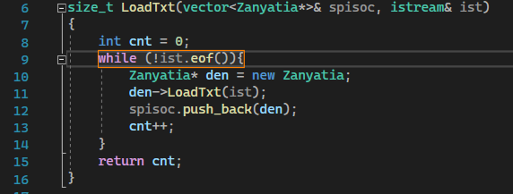

1. Код до исправления

На Рисунке 5 код после исправления (добавлена дополнительная проверка «…in.good()…»).

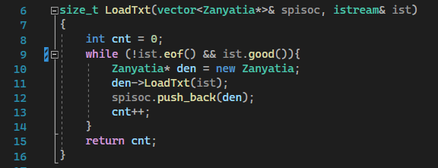

1. Код после исправления

На Рисунке 6 изображена итоговая проверка, ошибок не обнаружено.

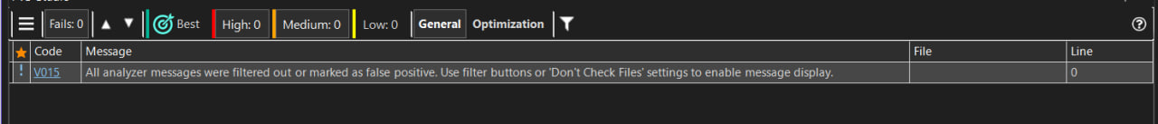

1. Итоговая проверка

Анализатор Cppcheck показал шесть ошибок ошибки (Рисунок 7).

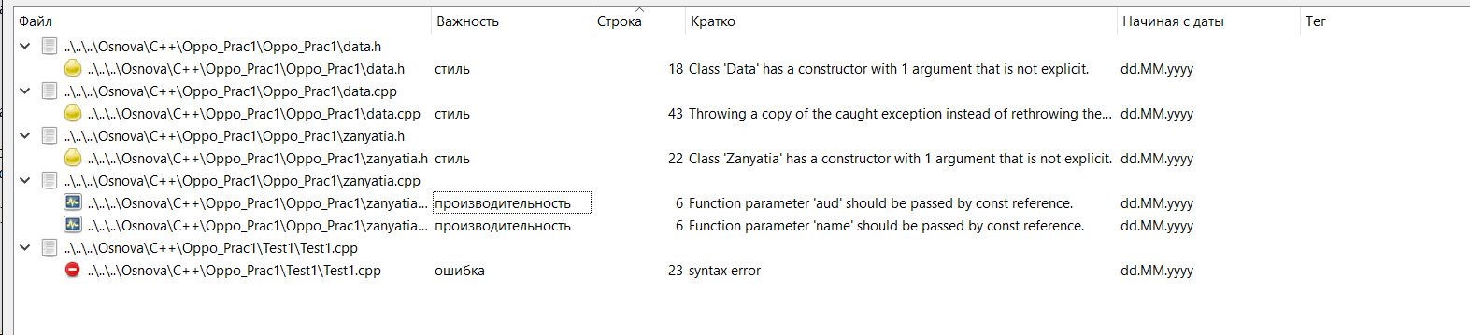

1. Ошибки Cppcheck

На Рисунке 8 код после исправления



1. Код до исправления

На Рисунке 9 код после исправления



1. Код после исправления

На Рисунке 10 код после исправления



1. Код до исправления

На Рисунке 11 код после исправления



1. Код после исправления

На Рисунке 12 изображена итоговая проверка, ошибок не обнаружено.

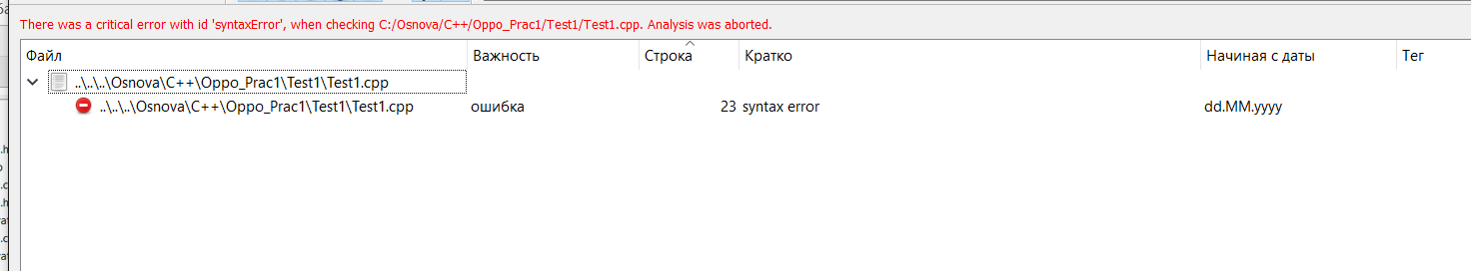

1. Итоговая проверка

**Динамические анализаторы:**

В качестве динамического анализатора использовалась библиотека «CRT».

Первый запуск CRT показал утечки (Рисунок 13).

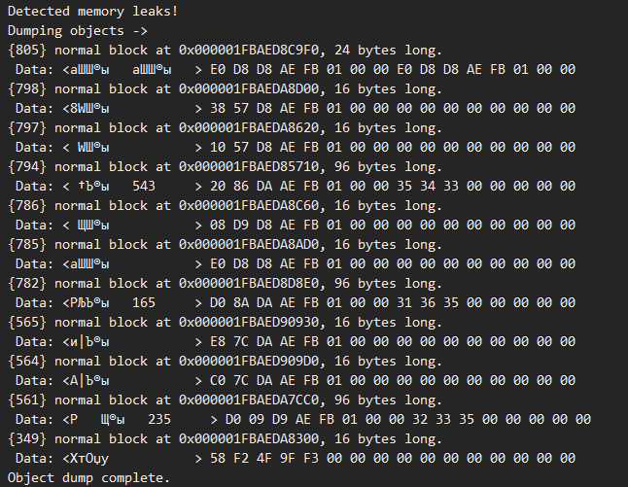

1. Утечки обнаруженные CRT

Утечки оказались частично не действительными. Они возникали из-за того, что динамические элементы не были очищены. Частично не действительными они оказались из-за того, что функция _CrtDumpMemoryLeaks() вызывалась до выхода за пределы видимости main и vector<Zanyatia> spisoc не был очищен на момент её запуска. На Рисунке 14 представлен код до исправления.

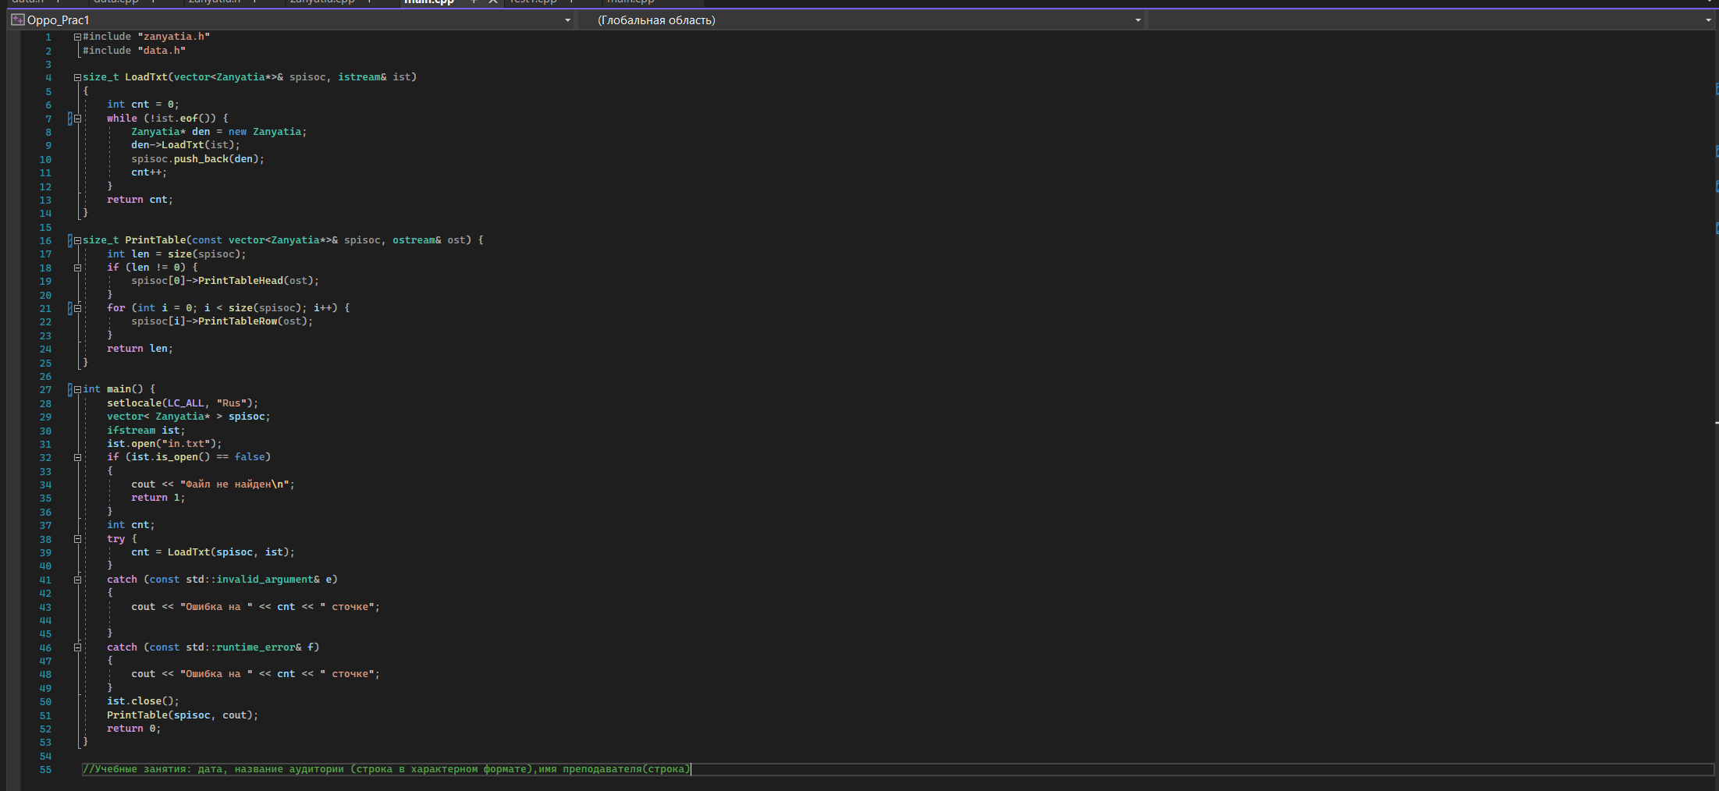

1. Код до исправления

На Рисунке 15 код после исправления.

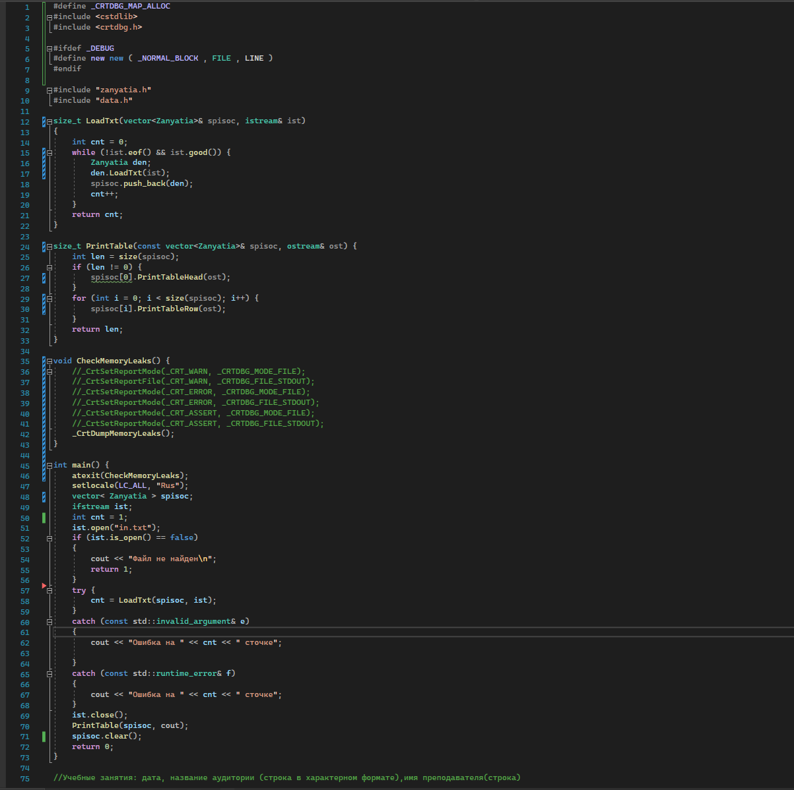

1. Код после исправления

На Рисунке 10 изображена итоговая проверка, ошибок не обнаружено.

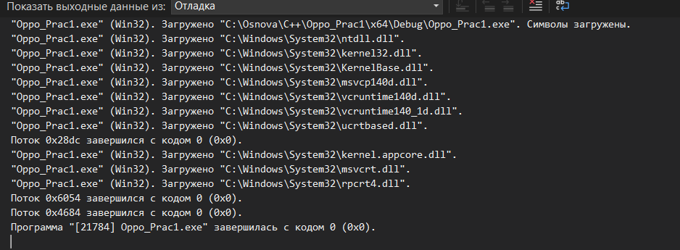

1. Итоговая проверка